零基础小白学习C语言的经历

1. 数据类型（通过C premier plus）学习（赶进度，学习不是很扎实）
2. 关于#define _CRT_SECURE_NO_WARNINGS（复制粘贴后在社区解决）
3. 系统性（基本语法知识）不足，在中国MOOC上学习了翁帆教授入门课程的（3-7），对C语言有了一个初步的认识。
4. 后面的学习中，通过对电梯调度问题的学习，进一步学习了函数的作用，例如void函数执行相关操作，而int函数作为返回值的功能，同时也通过发现问题后询问chatgpt知道了数组作为参数传递时会变成指针，以及可以用全局变量来解决这个问题
5. 在不断了解，学习，碰壁的过程中，了解到了CSDN，并在其中学习一些语法，学会使用chatgpt来检查语法方面的不足，同时通过询问加强对C语言知识点的了解。
6. 在element.remove函数和add函数编写时，一开始size并非在main函数定义，而是在两个函数中分别定义（图一），由于数组会退化成指针，所以size = 2是个定值，我一开始并不清楚这个知识点，所以一直都认为是程序编写时逻辑发生了错误，所以花了3天的时间对这玩意反复思考，却是零进步。后来知道了调试，在一个一个数值调试过程中，发现了size始终是个定值，于是在函数参数传递时，添加了size作为参数（图二），但效果依旧不是很理想，后来通过询问chatgpt，将table改为全局变量，可是这时add函数和element.remove函数调试时总不能按照预期添加或者删除元素，所以决定更改这两个函数的编写方式，定义一个全局静态数组，所以元素均为零，添加元素时，将第一个零变为应添加元素，删除元素时，将所有应删除元素变为0，很有效的解决了这个bug。

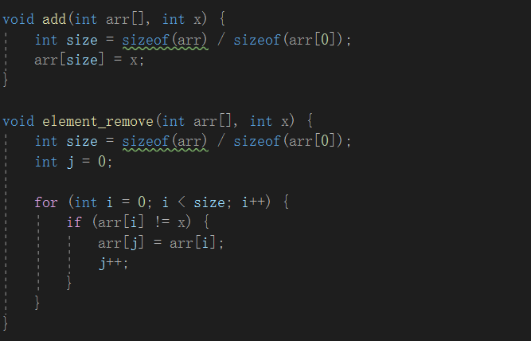

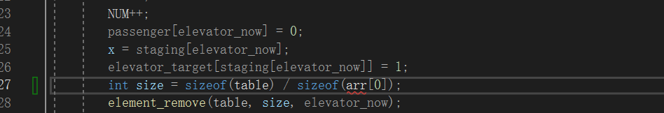

总之，在准备dian招新的这段时间，从一个仅在高中信息课了解过程序的小白，到能够一点一点编写程序，解决问题，这段时间，我过得很充实，很希望加入dian团队，进一步学习。